1. **试验篇-结构实验**

1.1 实验室器材规格 1

1.1.1 结构大厅平面图 1

1.1.2 作动器规格 4

1.1.3 反力架规格 4

1.2 试验仪器使用方法 7

1.2.1 千斤顶控制系统 7

1.2.2 DHDAS动态信号采集分析系统 8

1.3 混凝土梁柱节点拟静力试验 9

1.3.1 应变片选购 9

1.3.2 应变片布置规则 10

1.3.3 应变片粘贴心得 10

1.3.4 装配式节点施工以及试验过程遇到的问题及解决方法 12

**作者：尹昌磊**

**2021年6月**

# 第1篇 试验篇-结构实验

## 1.1 实验室器材规格

### 1.1.1 结构大厅平面图

济南大学土木工程实验楼结构大厅，加载装置为多功能电液伺服加载系统，MTS作动器最大荷载量程为500kN，最大行程±25cm，液压千斤顶最大荷载量程为2000kN，最大行程为15cm，理论试验加载装置及现场试验装置如图所示。

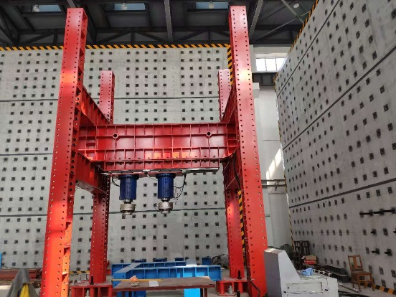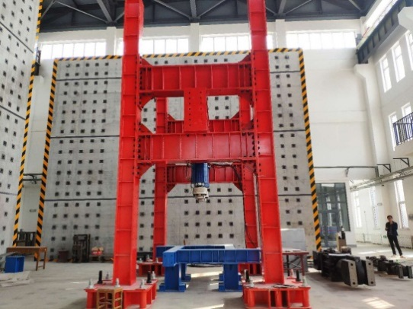

图1.1 现场实验装置



图1.2 地面锚栓孔与反力墙锚栓孔整体图



图1.3 地面锚栓孔位置

备注：

图中单位为mm。图1.3为俯视图，螺栓孔的直径为100mm。



图1.4 前视图



图1.5 右视图

### 1.1.2 作动器规格

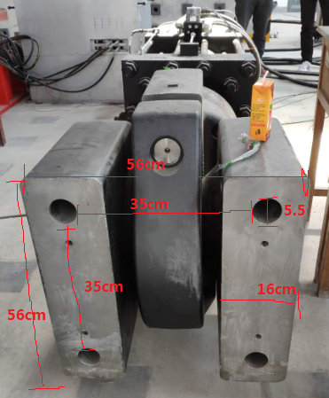 

图1.6 大作动器（250T） 图1.7 小作动器（50T）

### 1.1.3 反力架规格

反力架实拍图与理论尺寸图如下图所示，反力架立柱上的螺栓孔间距是固定不变的，可作为参照物，目前横梁所在的位置如图1.11中红色虚线所示，在后续试验需要调整横梁位置时，以螺栓孔为参照物来确定位置。

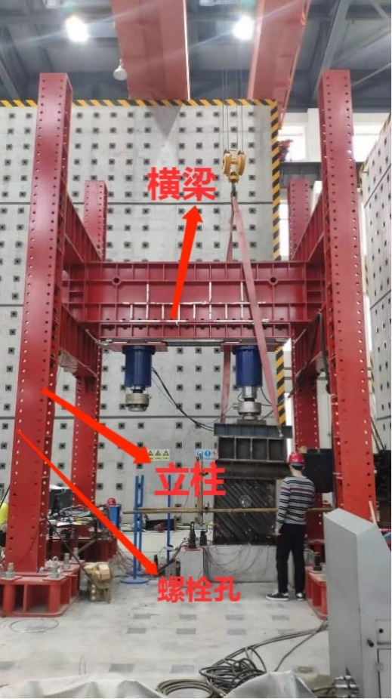 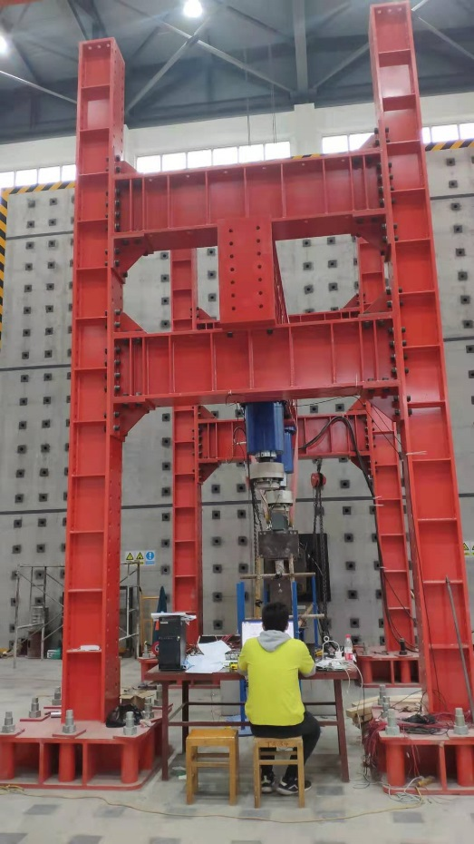

图1.8 正视图 图1.9 侧视图

 

图1.10 正视图与侧视图



图1.11 正视与侧视展开图

## 1.2 试验仪器使用方法

### 1.2.1 千斤顶控制系统

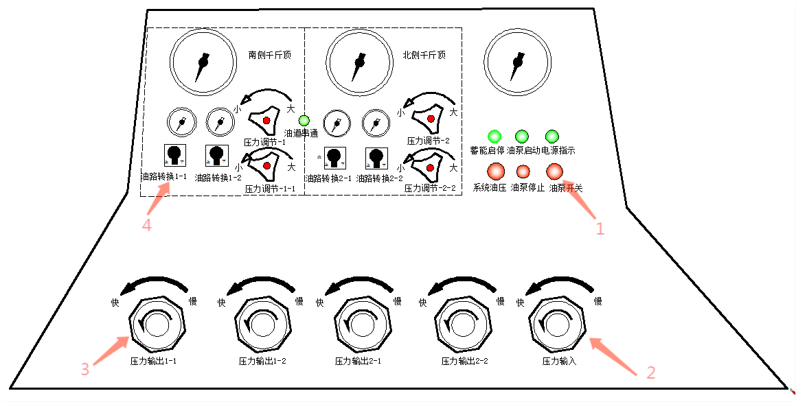

图1.12 千斤顶控制器

（以南侧千斤顶为例）

（1）开机

按顺时针旋转油泵开关按钮，听见机器启动声音时即为开机。

（2）压力输入

按逆时针方向旋转压力输入按钮两圈即可

（3）压力输出

按逆时针方向旋转压力输出1-1按钮两圈即可，

（4）压力调节

顺时针调整压力调节-1按钮，使油压表数值在3-4之间，然后旋转油路转换1-1按钮（顺时针为下降千斤顶，逆时针为上升千斤顶），待其达到指定轴压力时，回正油路转换1-1按钮。注意，千斤顶下降速度较慢，应加大旋转压力调节-1按钮的幅度；千斤顶上升速度较快，应减小旋转压力调节-1按钮的幅度。

### 1.2.2 DHDAS动态信号采集分析系统

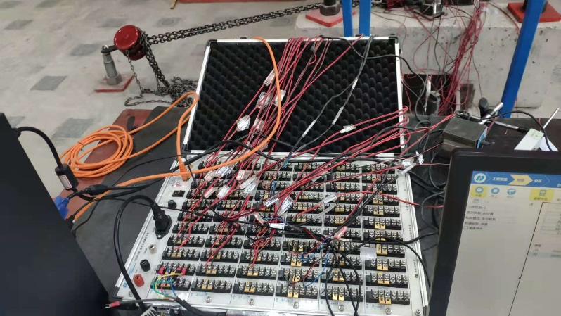

图1.13 接线箱

（1）开机：

接线完毕（注意接线顺序：应变片的接线没有顺序（1/4桥，短路片短接，推进去）；位移计的接线顺序依次为红线、黑线、空、蓝线、空（半桥，短路片断开，不推进去）；千斤顶的接线顺序依次为红线、蓝线、空、绿线、黄线（全桥，短路片断开，不推进去））→打开DHDAS动态信号采集分析软件→打开采集仪。

（2）设置：

新建（文件名，保存至桌面）→参数设置→开/关（全部关闭后，打开所需通道）→打开通道设定→①应变应力→导线电阻一般为1Ω→复制粘贴到所需通道→除测点名称、测点描述之外其余选是→②桥式传感器（位移计）→测量（选位移）→0.2mv/mv→量程→桥路方式选半桥→③桥式传感器（千斤顶，力）→0.002mv/mv→桥路方式选全桥。

（3）测量：

测量→平衡清零→示波（跳动不大即可一般10以内）→停止→平衡清零→开始测量（取数模式一般选手动，注意不要超过10页；小数位数根据需要自行调整）。

分析→静载布局→查看全部原始记录数据，可重新取数。

## 1.3 混凝土梁柱节点拟静力试验

### 1.3.1 应变片选购

电阻应变计简称应变片,利用电阻应变片测量应变是基于电阻丝长度的变化会引起阻值的变化这一原理。

标距：指敏感栅在纵轴方向上的有效长度L，可分为小标距（2-7mm），中标距（10-30mm），大标距（大于30mm）。应变片的变形感应是指应变片标距范围内的平均应变。

规格：以使用面积L×B表示。

电阻值：电阻值在120欧左右（电阻值若超过±2，则电阻片不准确，不宜使用）

根据钢筋混凝土试件材质的不同，钢筋表面所贴的应变片型号为：BX120-3AA，混凝土表面所贴的应变片型号为BX120-80AA。

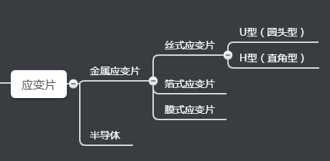 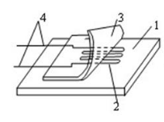

图1.14 应变片分类 图1.15 应变片构造

（1:基片 2:敏感栅 3:覆盖层 4:引线 敏感栅是应变片的核心部分，他粘贴在绝缘的基片上，其上在粘贴其保护作用的覆盖层，两端焊接引出导线。）

表1 应变片命名规则

|  |  |  |  |  |
| --- | --- | --- | --- | --- |
| 应变片命名规则 | | | | |
| B | X | 120 | 3 | AA |
| 应变计类别 | 基底材料种类 | 电阻值（Ω） | 应变计栅长 | 敏感栅结构形状 |
| S-丝绕式 | F-镍箔 | 60 |
| B-箔式 | B-钢镍合金 | 120 |
| T-特种用途 | H-环氧 | 200 |
|  | X-缩醛 | 250 |
|  | O-纸浸胶 | 350 |
|  | A-聚酰亚胺 | 500 |

### 1.3.2 应变片布置规则

为了观察箍筋的受力状况，对粱柱塑性铰区域的箍筋，要预埋入应变片量测其应变。特别是对核心区箍筋，通过应变量测，可以估算出箍筋的抗剪能力，以及在核心剪切破坏后的应变发展情况，所以对每一排箍筋都要贴上应变片。每一箍筋上贴片的数量可以是2—4片，对于梁、柱和核心区，在受到剪力作用后，混凝土将产生对角斜裂缝。裂缝出现的具体位置，事先完全准确地判断是比较困难的，只能大致知道它的方向。因此，在布置核心区箍筋应变片时，有二种方法，一种是沿着预计出现交叉斜裂缝的方向，即在核心区对角线上布置应变片，这样测得的应变可能是较大值。第二种是布置在轴线上，这样测得的应变分布规律可能是中间箍筋应变大，上下箍筋应变较小。

梁柱主筋的钢筋应变，一般都布置在临界截面(弯矩最大)和塑性饺区域。要较密地布置测点以便获得足够的数据。由于梁柱的主筋在受弯时与轴心爱拉不同，所以应变片要贴在同一测点的上下或同一高度的二侧面，以测得的平均应变作为该处的应变值。

### 1.3.3 应变片粘贴心得

ⅰ.应变片粘贴步骤

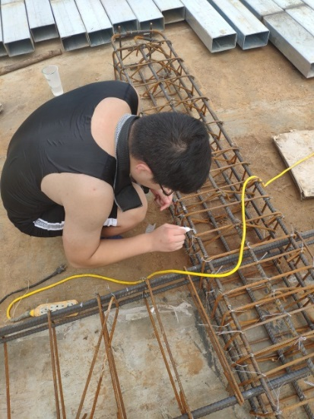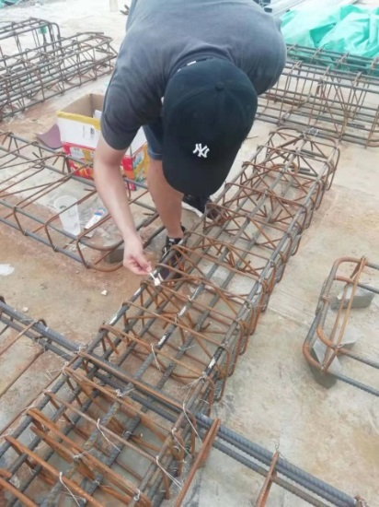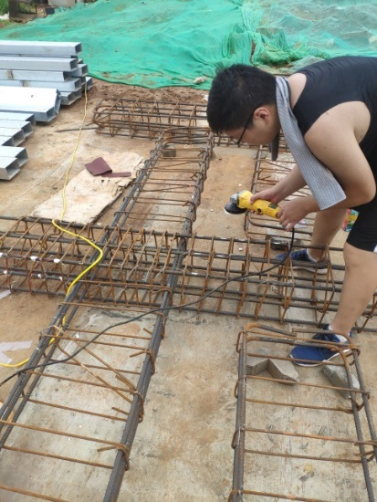

1.打磨钢筋表面（使表面平整） 2.酒精擦拭（去除铁锈） 3.涂粘合剂（502,哥俩好）

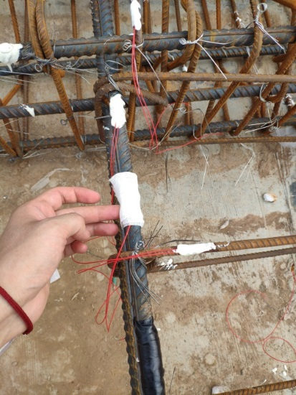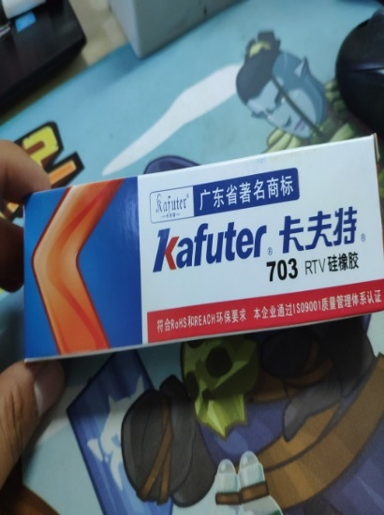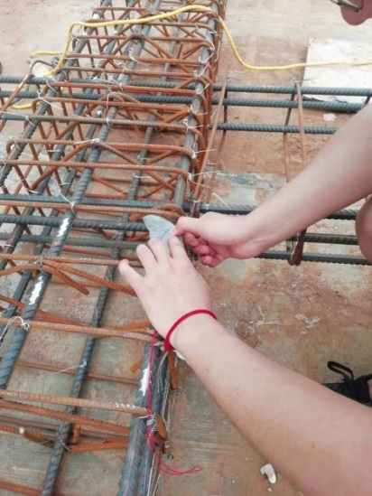

4.粘贴应变片 5.涂固化胶（防水） 6. 绑纱布（防水）

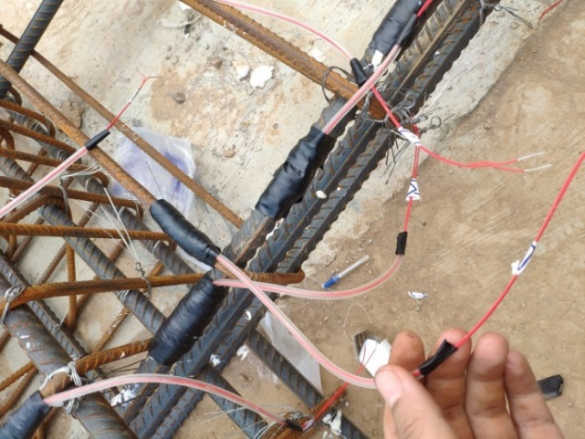

7.缠绝缘胶带图

图1.16 应变片粘贴过程

ⅱ.应变片粘贴注意事项

对于钢筋混凝土结构，钢筋应变片由于需要埋设在混凝土内，会产生以下事故：

①应变片导线在浇筑过程中折断

②导线太短，在浇筑过程中被埋置在混凝土内

③应变片导线上的纸质编号脱落或者被混凝土淹没。

④节点试件表面都是伸出的导线，不美观，且不易观察裂缝

解决办法：钢筋应变片应该购买自焊应变片，免焊应变片往往导线又细又短。购买导线时，导线直径在0.5mm以上较为保险，不易折断，单个应变片导线长度在1M以上较为合适，不易被混凝土淹没。为保证试件表面的美观，应该将所有粘贴完成的钢筋应变片导线从同一个位置引出，该位置是不属于重点观测位置。在应变片导线头部以及尾部都进行编号，并用塑料袋将其绑扎好，防止浇筑过程中标签损坏。

### 1.3.4 装配式节点施工以及试验过程遇到的问题及解决方法

ⅰ.预制构件与后浇混凝土之间的接触问题

预制梁端部和顶面为了加强与后浇混凝土结合面之间的粘结连接性能，在竖向结合面设置凹凸不平的剪力槽，水平叠合梁部分进行人工凿毛。

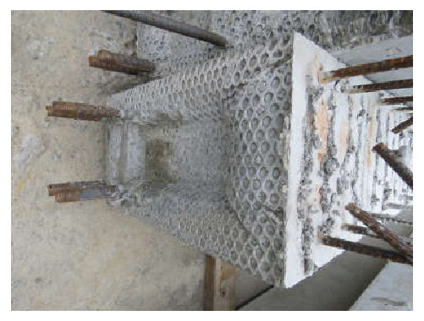

图1.17 水平结合面与竖向结合面处理

ⅱ.混凝土内预留锚栓孔如何实现？

解决办法：采用硬质PVC管，在绑扎钢筋时将其放入到指定位置，注意将PVC管两头用胶带密封，防止浇筑混凝土时漏浆进去。

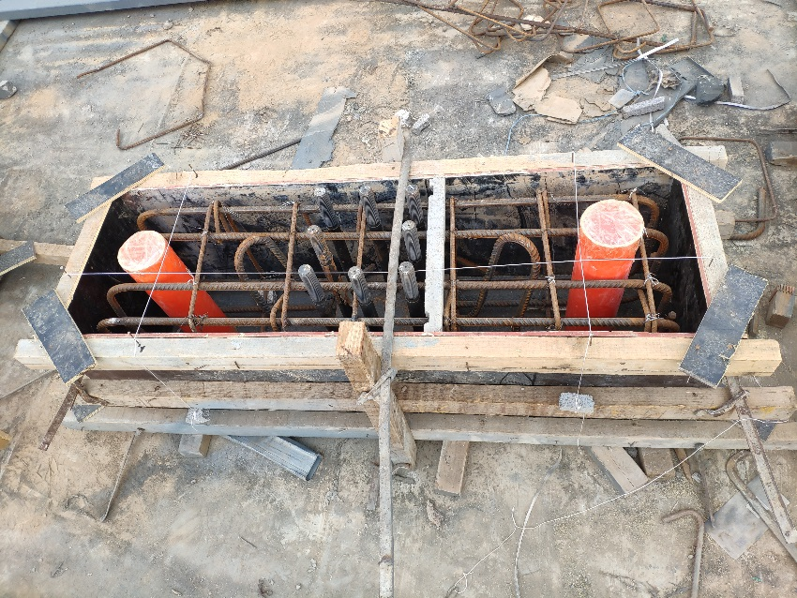

图1.18 预留螺栓孔施工方法

ⅲ.混凝土内预留吊环注意事项

为方便起吊混凝土试件，应提前在混凝土内埋设吊环，应注意以下两点，首先，吊环的形式可采用图1.19所示，吊环的大小也应提前进行设计，保证图1.20的弓形卸扣可以套进吊环中。

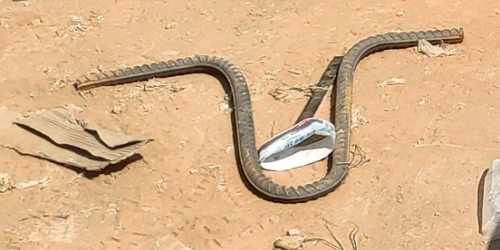 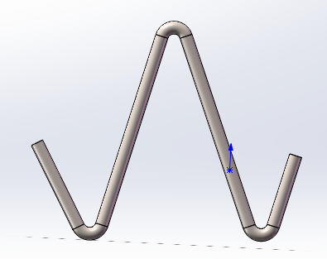

（a）吊环形式1 （b）吊环形式2

图1.19 吊环形式

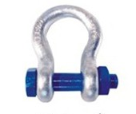

图1.20 弓形吊扣

其次，在混凝土内预埋吊环的位置应提前设计好，吊环所在的位置可以在柱的两个侧面，也可在左右梁的上顶面，再或者梁柱上均设置吊环。对于小尺寸的构件，在柱的两个侧面设置吊环即可，若进行的是柱端低周反复加载，还应注意吊环的位置不要与作动器加载位置冲突。尽量不要在梁端塑性铰区设置吊环，不便于观察裂缝。

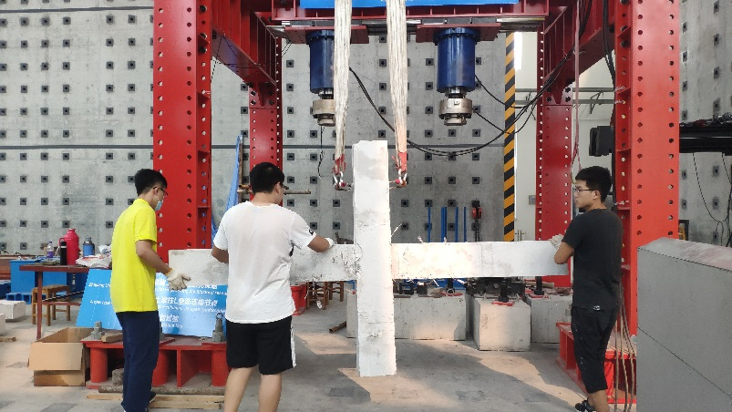

图1.21 吊装过程

ⅳ.试件安装时遇到的问题及解决办法

安装试件时，由于铰支座端板螺栓孔位置设计时所留的容许误差较小，一旦节点稍微出现不平整，便会插不进螺栓。

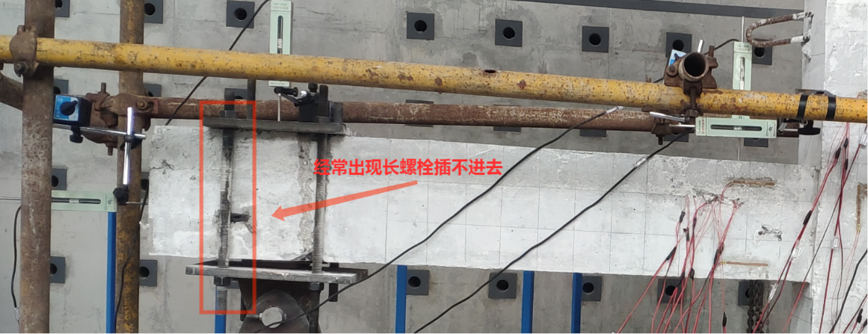

图1.22 试件安装

解决办法：

先保证试件平整。安装时，首先将固定铰支座固定好，不要让其转动，将下柱端插入到铰支座后，调整节点的位置，使柱子与千斤顶保持一条直线，梁与作动器保持平行。其次，开始固定梁端，梁端铰支座安装时，不可将螺栓拧紧，否则会导致节点提前受力，初裂便不再准确。最后，将作动器加长段与上柱端连接，螺栓也不可拧紧。

试件平整却依然插不进螺栓时，可采用以下办法。第一种方法，采用小一个型号的螺栓。第二种方法，用锉子将梁端与螺栓相接触处磨薄。

ⅴ.由于滑轨式千斤顶在推拉过程中有较大的的摩擦阻力，在加载后期十分容易出现轴压力值忽高忽低现象，导致最终的滞回曲线没有下降段。

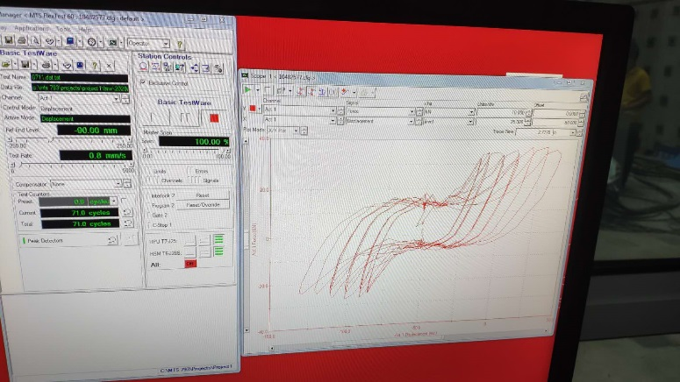

图1.23 滞回曲线无下降段

解决办法：加载后期，应派专人调整千斤顶的轴压力，在推拉过程中保证千斤顶轴力不变。同时，每完成一次加载都需要检查螺栓的松动情况。

ⅵ.试验过程中的零散注意事项

①：各种型号的螺栓应该去那购买？答：高德地图搜索标准件

②：混凝土表面粉刷一层白灰，方便划分网格以及观察裂缝，应该用什么材料？答：腻子粉用起来效果不好，粉刷的白灰太厚。最好使用石膏粉（五金店有卖），搅拌时尽量水的比例大于石膏粉，类似于奶茶的粘稠度即可。

③：对于节点以及剪力墙试件，位移计尽量安装在脚手架上，脚手架绑扎如下图所示：

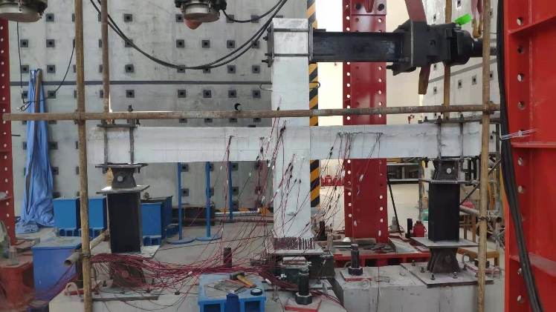

图1.24 脚手架绑扎

④：大小作动器端部均为球铰，如何使其发生转动？

答：小作动器相对较小，球铰转动时的摩擦阻力较小，用撬棍采用杠杆原理便可实现自由转动，上下方向的转动也通过人力便可实现。

大作动器自重较大，采用人力几乎无法实现其转动，需要用到手拉葫芦。